Актуальность формирования познавательной активности учащихся
на уроках биологии и во внеурочное время.

Несмотря на фундаментальность 5-6 летнего изучения биологии, многие основные понятия и представления учащимися не усваиваются. Установка на механическую репродукцию биологических знаний приводит к скорому забыванию этих сведений, поскольку эти знания не стали актуальными. Именно этим объясняется снижение интереса к биологии, понимание биологических процессов слабое, природы вокруг все меньше, фактических сведений и академических описаний все больше. Главное, в чем я убедилась за 30 летний опыт работы учителем биологии, это то, что невозможно научить ребенка, если ему неинтересно, если он не увлечен процессом познания.
Моя задача как педагога - организовать процесс обучения таким образом, чтобы каждый урок превратился в маленькое открытие для ребят. Это возможно, если процесс овладения знаниями осуществляется в атмосфере интеллектуальных, нравственных и эстетических переживаний, столкновений различных взглядов и мнений, поиска истины и возможных путей решения задачи или проблемы, совместного творчества учителя и учащихся.
Выполнение такого рода задач становится возможным только в условиях активного обучения, стимулирующего мыслительную деятельность учащихся. Решение задачи повышения эффективности учебного процесса требует научного осмысления проверенных практикой условий и средств активизации школьников.
Отличительной чертой организации учебно-воспитательного процесса является то, что в корне меняются отношения учитель-ученик:
- ученик определяет цель деятельности – учитель помогает ему в этом;
- ученик открывает новые знания – учитель рекомендует источники знаний;
- ученик экспериментирует – учитель раскрывает возможные формы и методы эксперимента, помогает организовать познавательно–трудовую деятельность;
- ученик выбирает – учитель содействует прогнозированию результатов выбора;
- ученик активен – учитель создает условия для проявления активности;
- ученик субъект обучения – учитель партнер;
- ученик несет ответственность за результаты своей деятельности – учитель помогает оценить полученные результаты и выявить способы совершенствования деятельности.
Учитель выступает в роли консультанта и помощника, а не эксперта. При этом акцент обучения делается не на содержание учения как самоцель (что нужно сделать?), а на процесс применения имеющихся знаний (знать, как?). При этом существует неопределенность, которая активизирует познавательную деятельность учащихся.
Для успешной реализации принципа активности в обучении я применяю самостоятельные работы творческого характера - программированные задания, тесты.
На своих уроках я использую разные типы учебных задач развивающего характера, которые позволяют успешно реализовать главное в обучении – вооружить школьников знаниями и навыками, необходимыми при изучении любого предмета. Используемые знания помогают сделать процесс обучения более разнообразным и интересным. Обучение, отработка знаний превращается в увлекательный процесс, сопровождающийся развитием учебно-интеллектуальных умений учащихся. Я думаю, что применение такого рода заданий не только развивает мышление, но и повышает интерес к изучаемому предмету.
Приведу примеры заданий разного типа, используемых мною в процессе обучения.
Задание 1. Найдите лишнее, ответ поясните.
а) дупликация, деление, полиплоидия
б) тимин, дезоксирибоза, урацил
в) гликоген, хитин, мальтоза
(задание на умение анализировать)
Задание 2. Что общего между парами понятий.
а) сперматозоид-яйцеклетка
б) экзодерма-мезодерма
в) фагоцитоз-пиноцитоз
г) митоз-мейоз
(задание на развитие умения проводить аналогии)
Задание №3. Установите соответствие.
А) Крестоцветные 1. Горох посевной
Б) Розоцветные 2. Горчица белая
В) Бобовые 3. Шиповник коричный
4. Капуста белокочанная
5. Роза чайная
(задание на развитие умения классифицировать)
Задание №4. Выберите верные суждения.
А) спинной, головной, костный мозг образованы нервной тканью;
Б) жидкая часть крови называется лимфой;
В) функция рибосом – синтез белка.
Задание №5. Дайте определение.
А) вид-
Б) царство-
В) класс-
Задание №6. Укажите правильную последовательность.
- Ромашка аптечная
- Семейство Сложноцветные
- Отдел Покрытосеменные
- Класс Двудольные
- Царство Растения
Задание №7.Подберите термины к соответствующим определениям.
А) наука, изучающая вымерших, ископаемых животных- …
Б) вторичная полость тела - …
В) организмы, живущие и развивающиеся в бескислородной среде - Подобные задания могут быть составлены по любому курсу биологии. Их можно использовать при изучении и закреплении нового материала, текущего и итогового контроля, при повторении изученного. Они применимы для работы всего класса (по вариантам), в группах, а также индивидуально.
Данную форму работы следует рассматривать не как инструмент контроля, а как инструмент обучения и контроля одновременно. Она может быть и средством организации усвоения материала, и индикатором реальных знаний и умений учащихся.
Применяя разнообразные виды заданий в течение нескольких лет, я пришла к выводу, что можно добиться хороших результатов в обученности школьников, а также в развитии собственных творческих способностей.
1. Метод дискуссии применяю по вопросам, требующим размышлений, добиваюсь, на своих уроках, чтобы дети могли свободно высказывать свое мнение и внимательно слушать мнение выступающих.
2. Метод самостоятельной работы с учеником. В старших классах с целью лучшего выявления логической структуры нового материала даю задание самостоятельно составить план рассказа учителя или план-конспект с выполнением установки: минимум текста – максимум информации.
В ходе обсуждения совместно с учащимися поправляем, исправляем, уточняем, дополняем, убираем все лишнее, несущественное. Используя этот план-конспект, учащиеся всегда успешно воспроизводят содержание темы при проверке домашнего задания. Умение конспектировать, составлять план рассказа, ответа, комментированное чтение учебника, отыскивание в нем главной мысли, работа со справочниками, научно-популярной литературой помогают формированию у учащихся теоретического и образно-предметного мышления при анализе и обобщении закономерностей природы.
Для закрепления навыка работы с литературой я даю ученикам различные посильные задания.
Например, в 7-м классе при изучении темы: «Кишечнополостные».
Даю задания: сделать сообщение о представителе кишечнополостных; (представителей выбирают по желанию). Ученикам нужно рассказать об особенностях данного животного, его образе жизни, уметь показать связь строения со средой обитания.
В классе ученик должен постараться не прочитать, а пересказать свое сообщение. Для этого вначале составляются тезисы, а в более старших классах – план ответа. При таком виде работы ученики учатся анализировать и обобщать материал, а также развивается устная речь. Благодаря этому, учащиеся впоследствии не стесняются высказывать свои мысли и суждения.
3. Метод самостоятельной работы с дидактическими материалами.
Организую самостоятельную работу следующим образом: даю классу конкретное учебное задание. Пытаюсь довести его до сознания каждого учащегося.
Здесь есть свои требования:
1) текст нужно воспринимать зрительно (на слух задания воспринимаются неточно, детали быстро забываются, учащиеся вынуждены часто переспрашивать)
2) нужно как можно меньше времени тратить на запись текста задания.
Для этой цели хорошо подходят тетради на печатной основе и сборники заданий для учащихся.
4) Метод проблемного изложения.
На уроках использую проблемный подход. Основой данного метода является создание на уроке проблемной ситуации. Учащиеся не обладают знаниями или способами деятельности для объяснения фактов и явлений, они выдвигают свои гипотезы, решения, данной проблемной ситуации. Данный метод способствует формированию у учащихся приемов умственной деятельности, анализа, синтеза, сравнения, обобщения, установления причинно-следственных связей. Проблемный подход включает в себя логические операции, необходимые для выбора целесообразного решения.
Задачи начинаю применять уже в 6-м классе, а более сложные, творческого характера в старших классах. Но в каждой параллели задачи дифференцирую: более сложные, творческого характера – сильным ученикам, а аналогичные – слабым, у самих учеников на этом не акцентирую внимание. Каждый ученик получает задание по своим возможностям и способностям. Я считаю, что при этом не снижается интерес к обучению.
В своей работе также использую методы устного изложения – рассказ и лекции. При подготовке лекций планирую последовательность изложения материала, подбираю точные факты, яркие сравнения, высказывания авторитетных ученых, учителей, общественных деятелей.
На своих уроках использую приемы управления познавательной деятельностью учащихся:
1. Активизирующие деятельность учащихся на этом этапе восприятия и сопутствующие пробуждению интереса к изучаемому материалу:
а) прием новизны – включение в содержание учебного материала интересных сведений, фактов, исторических данных;
б) прием семантизации – в основе лежит возбуждение интереса благодаря раскрытию смыслового значения слов;
в) прием динамичности – создание установки на изучение процессов и явлений в динамике и развитии;
г) прием значимости – создание установки на необходимость изучения материала в связи с его биологической, народнохозяйственной и эстетической ценностью;
2. Приемы активизации деятельности учащихся на этапе усвоения изучаемого материала.
а) эвристический прием – задаются трудные вопросы и с помощью наводящих вопросов приводят к ответу.
б) эвристический прием – обсуждение спорных вопросов, что позволяет развить у учащихся умение доказывать и обосновывать свои суждения.
в) исследовательский прием – учащиеся на основе проведенных наблюдений, опытов, анализа литературы, решения познавательных задач должны сформулировать вывод.
3. Приемы активизации познавательной деятельности на этапе воспроизведения полученных знаний:
а) прием натурализации – выполнение заданий с использованием натуральных объектов, гербариев, коллекций, влажных препаратов;
б) прием схематизации – перечисляются организмы, необходимо в виде схемы показать взаимосвязь между ними;
в) прием символизации.
На уроках в 6-7-х классах в целях активизации познавательной деятельности применяю загадки, ребусы, кроссворды. В 6-7-х классах при изучении биологии растений использую игровые моменты, в основном в конце урока. В этом возрасте дети очень любят играть и стимул игры позволяет активизировать их деятельность при изучении нового материала.
В старших классах использую групповой метод. При этом делю класс на группы по 3-4 человека. Каждая группа получает свое задание и выполняет его. В основном этот метод применяю на уроках биологии 10-11 класса при изучении темы «Экология».
Ребятам (группам) выдаются карточки-задания, с экологическими задачами и они, посовещавшись, должны решить задачу. В конце изучения темы провожу семинарские занятия и тематический зачет. Но эти формы приемлемы в старших классах, и подразумевают хорошую подготовку учащихся, изучение ими рекомендованной литературы, участие в дискуссии.

Список используемой литературы:

1. Анастасова Л.Н. Самостоятельные работы учащихся по общей биологии. – М.: 1989.
2. Дмитров Г.Н. Познавательные задачи по ботанике и их решения. – Арктоус, 1996.
3. Леонтьева О.М. Биология. 6 класс. Пособие для учителя. – М.: 1998.
4. Муртазин Г.М. Активные формы и методы обучения биологии. – М.: Просвещение, 1989.
5. Муртазин Г.М. Задачи и упражнения по общей биологии. – М.: Просвещение, 1981.
6. Константинов В.М., Михеев А.В. Позвоночные животные и наблюдения за ними в природе. – М.: Академия, 1999.
7. Скаткин М.Н. Проблемы современной дидактики. – М.: Педагогика, 1980.
8. Унт И.Э. Индивидуализация и дифференциация обучения. – М.: Педагогика, 1990.
9. Шамова Т.И. Активизация учения школьников. – М.: Педагогика, 1982.
10. Муртазин Г.М. Активные формы и методы обучения биологии. М. “Просвещение” 1989.
11. Сухова Т.С. Как повысить результаты в обучении. — М., 1997.
12. Никитов А.И. Дидактический материал по общей биологии. — М., 1997.
13. Педагогика / под ред. П. И. Пидкасистого. — М., 2000.
14. Биология в школе. — 1987. — № 4. — С. 41.
15. Биология в школе. — 1996. — № 2. — С. 29.
16. Биология в школе. — 1999. — № 1. — С. 28.
17. Биология в школе. — 1997. — № 4. — С. 34.
18. Галеева Н.Л. Сто приемов успеха ученика на уроках биологии. –М., 2006.
19. Лернер Г.И. работа с тестами: не только контроль, но и обучение // Биология в школе, 2002., № 4.

- Конец формы
- Средства и способы формирования познавательной активности учащихся на уроках биологии и во внеурочное время.
Под активизацией познавательной деятельности подразумевается целенаправленная педагогическая деятельность учителя по повышению уровня учебной активности школьников, по стимулированию у них учебной активности.

Приложение №1

В качестве примера иллюстрирующего сказанное выше приведу задания, составленные мною для итогового контроля за курс «Животные».

Вариант I.
I. Выберите один правильный ответ. 10 б.
- Одноклеточные животные были открыты:

а) Р. Гуком
б) А. Левенгуком
в) К. Линнеем
г)К.Бэром

- Хордовые произошли от древних:

а) простейших
б) кольчатых червей
в) моллюсков
г) кишечнополостных

3. Медведка относится к отряду:

а) жесткокрылые
б) равнокрылые
в) двукрылые
г) прямокрылые

- Порошица имеется у:

а) инфузории–туфельки
б) амёбы обыкновенной
в) эвглены зелёной
г) лямблии

- Киль отсутствует у:

а) голубя
б) ласточки
в) глухаря
г) страуса

- Как называется процесс восстановления утраченных частей тела:

а) рефлекс
б) раздражимость
в) регенерация
г) почкование.

- Вредителем, какого семейства растений является бабочка капустница:

а) бобовых
б) пасленовых
в) сложноцветных
г) крестоцветных

- У кого из нижеперечисленных животных отсутствует клоака:

а) налима
б) тритона
в) черепахи
г) ехидны

- Какие звери не имеют клыков и способны к массовому размножению:

а) лемминги
б) бурозубки
в) саранча
г) ежи

- Сосуды, приносящие кровь к сердцу отсутствуют у:

а) креветки
б) воробья
в) ската
г) лягушки

II. Вопросы с несколькими вариантами ответа (от 0 до 5) 15 б.
- Для земноводных характерны признаки:

а) легочное дыхание
б) имеют мочевой пузырь
в) характерна линька
г) имеют зубы
д) нет грудной клетки

- Представителей типа Хордовые характеризуют:

а) трехслойность
б) двусторонняя симметрия
в) целом
г) внутренний скелет
д) теплокровность

- Незамкнутая кровеносная система у:

а) дождевого червя
б) пескожила
в) нереиды
г) ланцетника
д) рыбы

- Первичная полость тела характерна для:

а) аскариды
б) планарии
в) острицы
г) цепня
д) дождевого червя

- Какие животные линяют:

а) гадюка
б) речной рак
в) ящерица
г) окунь
д) птицы

- У кого из паразитов отсутствует пищеварительная система:

а) круглых червей
б) сосальщиков
в) ресничных
г) ленточных
д) кольчатых червей

III. Исключите лишнее, ответ поясните 6 б.
а) почки, печень, нефридии, сократительная вакуоль;
б) речной рак, карась, дождевой червь, воробей;
в) солнечники, радиолярии, хламидомонада, португальский кораблик.
IV. Подберите термины к соответствующим определениям 4 б.
а) Кожная складка, покрывающая тело моллюска называется - …
б) Неподвижная стадия в жизненном цикле кишечнополостных - …
в) Организм, в котором живет и размножается взрослый паразит - …
г) Половое размножение без оплодотворения - …
V. Определите правильность суждения 10 б.
а) Пауки, как вши и блохи – бескрылые насекомые;
б) у каждого млекопитающего 7 шейных позвонков;
в) у птиц от левого желудочка отходит правая дуга аорты;
г) сердце рыб и головастиков двухкамерное;
д) органоидами движения инфузорий являются жгутики;
е) прудовик может на короткое время покидать свою раковину;
ж) у всех рыб имеется плавательный пузырь;
з) голые, слепые, беспомощные птенцы – птенцы гнездовых птиц;
и) сумчатые млекопитающие обитают в Австралии, новой Гвинее, Америке;
к) есть рыбы, у которых хорда сохраняется в течение всей жизни.
VI. Вставьте пропущенные слова. 5 б.
Кровеносные сосуды большого круга кровообращения млекопитающих начинаются от ______ _____, а заканчиваются в ______ ______. Сосуды малого круга кровообращения начинаются от ______ _____ и несут кровь к _____ ______, где она становится артериальной и возвращается в ______ ______
II вариант.
- Выберите один правильный ответ. 10 б.
- Самыми древними из одноклеточных животных считаются:

а) саркодовые
б) жгутиковые
в) инфузории
г) споровики

- У паука-крестовика газообмен происходит:

а) в жабрах
б) в трахеях
в) в трахеях и легоч.мешках
г) через покровы тела

- Наездники относятся к отряду:

а) перепончатокрылые
б) равнокрылые
в) двукрылые
г) прямокрылые

- Наиболее развиты у летающих птиц:

а) подключичные мышц
б) мышцы шеи
в) грудные мышцы
г) мышцы задних конечностей

- У кого в ходе эволюции выработалась способность к терморегуляции:

а) акулы
б) лягушки
в) дельфина
г) змеи

- Воронья кость – это часть:

а) плечевого пояса
б) верхних конечностей
в) тазового пояса
г) позвоночника

- У кого из животных нечетное число ног:

а) таежного клеща
б) блохи
в) беззубки
г) скорпиона

- Органы дыхания большинства видов животных земного шара:

а) жабры
б) легкие
в) трахеи
г) кожа

- Какие животные не преследуют добычу? (1 – ланцетник, 2- щука, 3- окунь, 4- беззубка, 5- планария):

а) 1,2
б) 1,4
в) 3,4
г) 3,5

- Какая система органов у членистоногих более сходна с таковой у кольчатых червей:

а) дыхательная
б) кровеносная
в) нервная
г) выделительная

II. Вопросы с несколькими вариантами ответа (от 0 до 5.) 15 б.
- Для птиц характерны признаки:

а) клоака
б) мочевой пузырь
в) легкий скелет
г) характерна линька
д) отсутствие зубов

- Хорда сохраняется в течение всей жизни у:

а) ланцетника
б) акулы
в) миноги
г) осетра д) окуня

- Замкнутая кровеносная система:
а) ланцетник
б) скат
в) голубь
г) миксина
д) головастик лягушки
- У рептилий строение легких:
а) в виде простых мешков
б) ячеистое
в) губчатое
г) альвеолярное
д) губчато-альвеолярное
- У кого из перечисленных животных личинка называется пескоройка:
а) ланцетника
б) морской звезды
в) печеночного сосальщика
г) тритона
д) миксины
6. У человека при попадании в организм вызывают заболевание:
а) лямблии
б) трубачи
в) сувойки
г) планарии
д) фораминиферы

III. Исключите лишнее, ответ поясните. 6 б.
а) мидия, гребешок, катушка, устрица;
б) мочевой пузырь, мочеточник, почки, мочевина;
в) морская звезда, ланцетник, аскарида, человек..

IV. Подберите термины к соответствующим определениям: 4 б.
а) Глаза, состоящие из большого числа простых глазков - ________
б) Цепь врожденных ответных реакций на различные раздражители -__
в) Способ ориентации в пространстве у рукокрылых, китообразных -__
г) Стадия в жизненном цикле простейших, служащая для перенесения неблагоприятных условий -_______
V. Определите правильность суждения. 10 б.
а) у жуков, живущих в воде, развито жаберное дыхание;
б) венами называют сосуды, по которым течёт венозная кровь;
в) желудок жвачных животных имеет 4 отдела;
г) у всех летающих насекомых имеется 2 пары крыльев;
д) кишечнополостные имеют первичную полость тела;
е) в предсердии рыб – венозная кровь, а в желудочке – артериальная;
ж) у каждого взрослого насекомого 6 ног;
з) яйца блох называются гнидами;
и) органы боковой линии имеются только у рыб;
к) наездники – насекомые, приносящие большой вред сельскому хозяйству.

VI. Вставьте пропущенные слова. 5 б.
У земноводных выделительная система представлена __________, от которых моча по _________ оттекает в __________. Оттуда она поступает в __________. По мере накопления содержимое выталкивается вновь в ______.

Приложение №2
Формирование познавательной активности учащихся
во внеурочное время
Активизацию познавательной деятельности провожу также и во внеурочное время.
Цель внеклассной и внеурочной работы по биологии: развитие познавательного интереса к предмету.
Задачи:
- создание стимула в приобретении самостоятельных дополнительных знаний по биологии;
- формирование умения работать самостоятельно с дополнительной литературой;
- формирование умения оформить результаты и выступить с его публичной презентацией.
Внеклассная и внеурочная работа по биологии проходит в виде организации и проведения предметных недель, организации и проведения турниров в 6–9 классах, олимпиад в 9–11 классах по биологии, проведение школьных туров конференции «Шаг в будущее», краеведческой конференции, подготовка и участие в районных мероприятиях. Учащиеся старших классов имеют интерес к исследовательской работе, под моим руководством готовят литературные обзоры, работы проектного характера, с которыми принимают участие в районных конференциях.
В своей педагогической копилке имею разработки интересных мероприятий, таких как биологические КВНы, брейн – ринги, викторины «Что? Где? Когда?» в старших классах. В средних и младших классах – викторины «Самый умный», «Конкурс эрудитов», «Умники и умницы», «Счастливый случай», игра «Крестики - нолики». На этих мероприятиях в непринужденной обстановке учащиеся получают дополнительные знания в ходе подготовительной работы к мероприятию и в ходе самого мероприятия. Считаю, что мероприятия должны быть познавательными, вызывать желание узнать новое, интересное. Каждое мероприятие тщательно готовится, составляется сценарий, продумываем оформление (схемы, плакаты, таблицы, рисунки учащихся, творческие работы школьников), звуковое и музыкальное сопровождение. Для подбора материала, используем компьютерные презентации, возможности Интернета. Составила презентации для проведения внеклассных мероприятий «Слово о лесе», «Транспортная Ока», «Реки Рязанской области», «Красная книга Рязанской области» и другие. После подведения итогов победители мероприятий награждаются почетными грамотами, памятными подарками.
После проведения мероприятий анализирую его, пытаюсь понять, что удалось, что не очень, что можно использовать дальше, а от чего надо отказаться, какие формы наиболее приемлемы, интересны, что вызвало интерес.
Одна из важнейших задач современной школы – повышение экологической грамотности учащихся, бережного использования природных ресурсов, формирование активной гуманной позиции по отношению к природе.
1.Озеленение микрорайона «Есения»

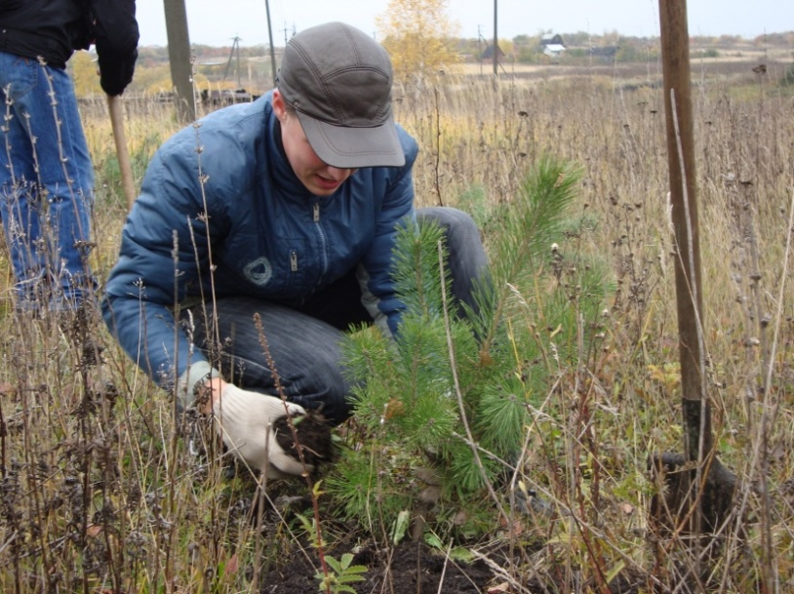

2. Трудовой десант по уборке территории школы, улицы Юбилейной

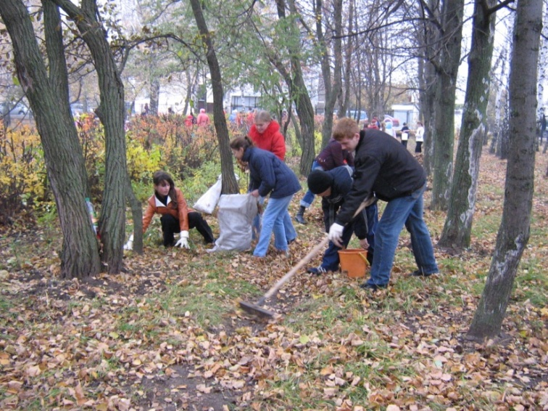

3. Благоустройство и очистка родника на реке Дубянка
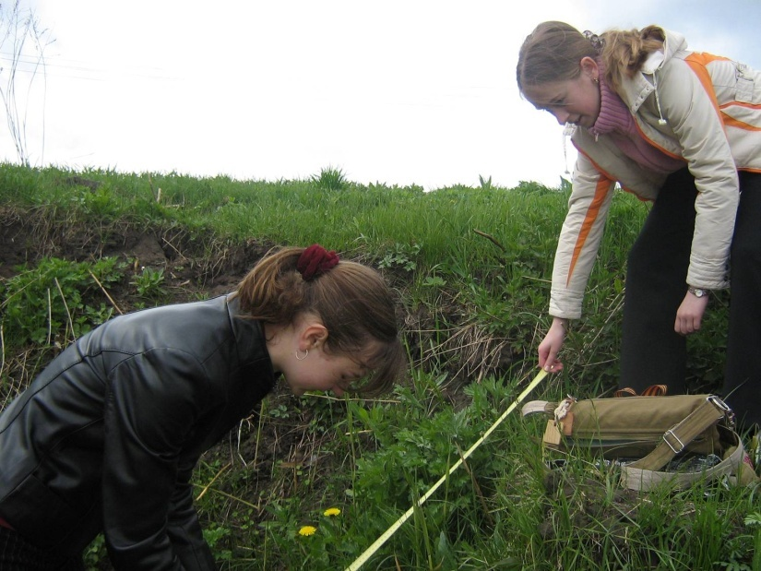

4. Посадка сосен, лип, лиственницы в микрорайоне Черемушки
5. На пришкольном участке создан питомник по выращиванию хвойных пород
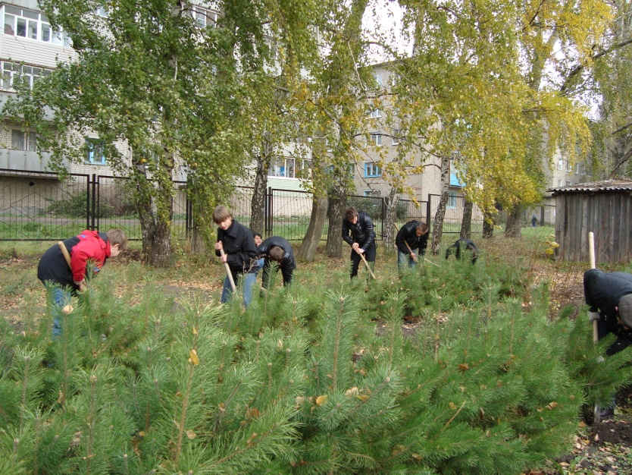

6. Посадка саженцев село Тырново Рязанской области учащимися 10 класса: Бахмутов Максим, Ермолаева Ангелина, Костин Сергей и Тимофеева Татьяна. Акция Гринпис «Возродим наш лес».
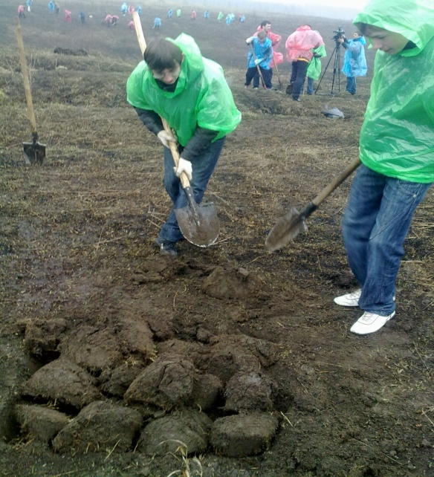

В апреле 2015 года проводилась экологическая декада в школе
План проведения экологической декады.
- «Нам этот мир завещано беречь» экологический праздник 6-7 класс
- «Экологический экспресс» игра-путешествие 5-6 класс
- «Сохраним нашу Землю голубой и зеленой» конкурс плакатов 5-11 класс
- «День Земли» праздник для учащихся 1-11 класса (митинг, субботник, посадка деревьев, акция «Спасите свою Землю»)
- «Боль Земли» классные часы-беседы 5-11 класс
- «Путешествие по России» экологическая викторина 8 класс
- «Красота природы в музыке, поэзии, живописи» уроки по МХК 7-11 класс
- «Природа и мы» брейн-ринг 9 класс
- «Знаки беды» экологический брейн-ринг 10 класс
- «День птиц» праздник для учащихся 8 классов, конкурс скворечников
